СОВЕТ ДЕПУТАТОВ
МУНИЦИПАЛЬНОГО ОБРАЗОВАНИЯ
МЕЛЬНИКОВСКОЕ СЕЛЬСКОЕ ПОСЕЛЕНИЕ
МУНИЦИПАЛЬНОГО ОБРАЗОВАНИЯ ПРИОЗЕРСКИЙ
МУНИЦИПАЛЬНЫЙ РАЙОН ЛЕНИНГРАДСКОЙ ОБЛАСТИ

Р Е Ш Е Н И Е

от 05 августа 2015 года № 45

Об утверждении границ территорий в административном центре – посёлок Мельниково муниципального образования Мельниковское сельское поселение муниципального образования Приозерский муниципальный район Ленинградской области, на которых будут осуществлять свою деятельность Общественные советы

В соответствии с Федеральным законом от 06 октября 2003г. № 131-ФЗ «Об общих принципах организации местного самоуправления в Российской Федерации» (с изменениями и дополнениями), законом Ленинградской области от 12 мая 2015 года № 42-оз «О содействии развитию иных форм местного самоуправления на части территорий населённых пунктов Ленинградской области, являющихся административными центрами поселений», Уставом муниципального образования Мельниковское сельское поселение муниципального образования Приозерский муниципальный район Ленинградской области, решением Совета депутатов муниципального образования Мельниковское сельское поселение муниципального образования Приозерский муниципальный район Ленинградской области № 41 от 30 июня 2015г. «Об утверждении Положения «Об организации деятельности Общественных советов на частях территорий административного центра муниципального образования Мельниковское сельское поселение муниципального образования Приозерский муниципальный район Ленинградской области»», на основании обращения инициативной группы жителей посёлка Мельниково Мельниковского сельского поселения, Совет депутатов РЕШИЛ:

- Утвердить границы частей территорий посёлка Мельниково, являющегося административным центром муниципального образования Мельниковское сельское поселение муниципального образования Приозерский муниципальный район Ленинградской области, на которых будут осуществлять свою деятельность Общественные советы, в соответствии с Приложениями 1, 2, 3.
- Опубликовать настоящее решение в средствах массовой информации и разместить на официальном сайте муниципального образования Мельниковское сельское поселение муниципального образования Приозерский муниципальный район Ленинградской области в сети Интернет.
- Решение вступает в силу с момента официального опубликования.
- Контроль за исполнением настоящего решения возложить на постоянную комиссию по местному самоуправлению, законности, правопорядку и социальным вопросам (председатель Кичигина Т.В.).

Глава муниципального образования
Мельниковское сельское поселение Кичигина Т.В.

Староверова З.Г.
8 (813 79) 91-343

Разослано: дело-2, прокуратура-1, СМИ -1.

Приложение № 1
к решению Совета депутатов
муниципального образования
Мельниковское сельское поселение
муниципального образования
Приозерский муниципальный район
Ленинградской области
№ 45 от 05 августа 2015г.

Границы частей территорий административного центра – посёлок Мельниково муниципального образования Мельниковское сельское поселение муниципального образования Приозерский муниципальный район Ленинградской области, на которых будут осуществлять свою деятельность Общественные советы

№  округа | Наименование улиц  посёлка Мельниково | Форма местного самоуправления
1 | ул. Калинина  ул. Ленинградская  ул. Липовая | Общественный совет
2 | ул. Балаханова  ул. Садовая  ул. Выборгская  ул. Речная  ул. Школьная  ул. Калинина  ул. Еловая аллея  ул. Заречная  ул. Ленинградская | Общественный совет

Приложение № 2
к решению Совета депутатов
муниципального образования
Мельниковское сельское поселение
муниципального образования
Приозерский муниципальный район
Ленинградской области
№ 45 от 05 августа 2015г.

Граница территории в административном центре муниципального образования Мельниковское сельское поселение - посёлок Мельниково, включающая в себя улицы: ул. Калинина, ул. Ленинградская, ул. Липовая, на которой будет осуществлять свою деятельность Общественный совет № 1
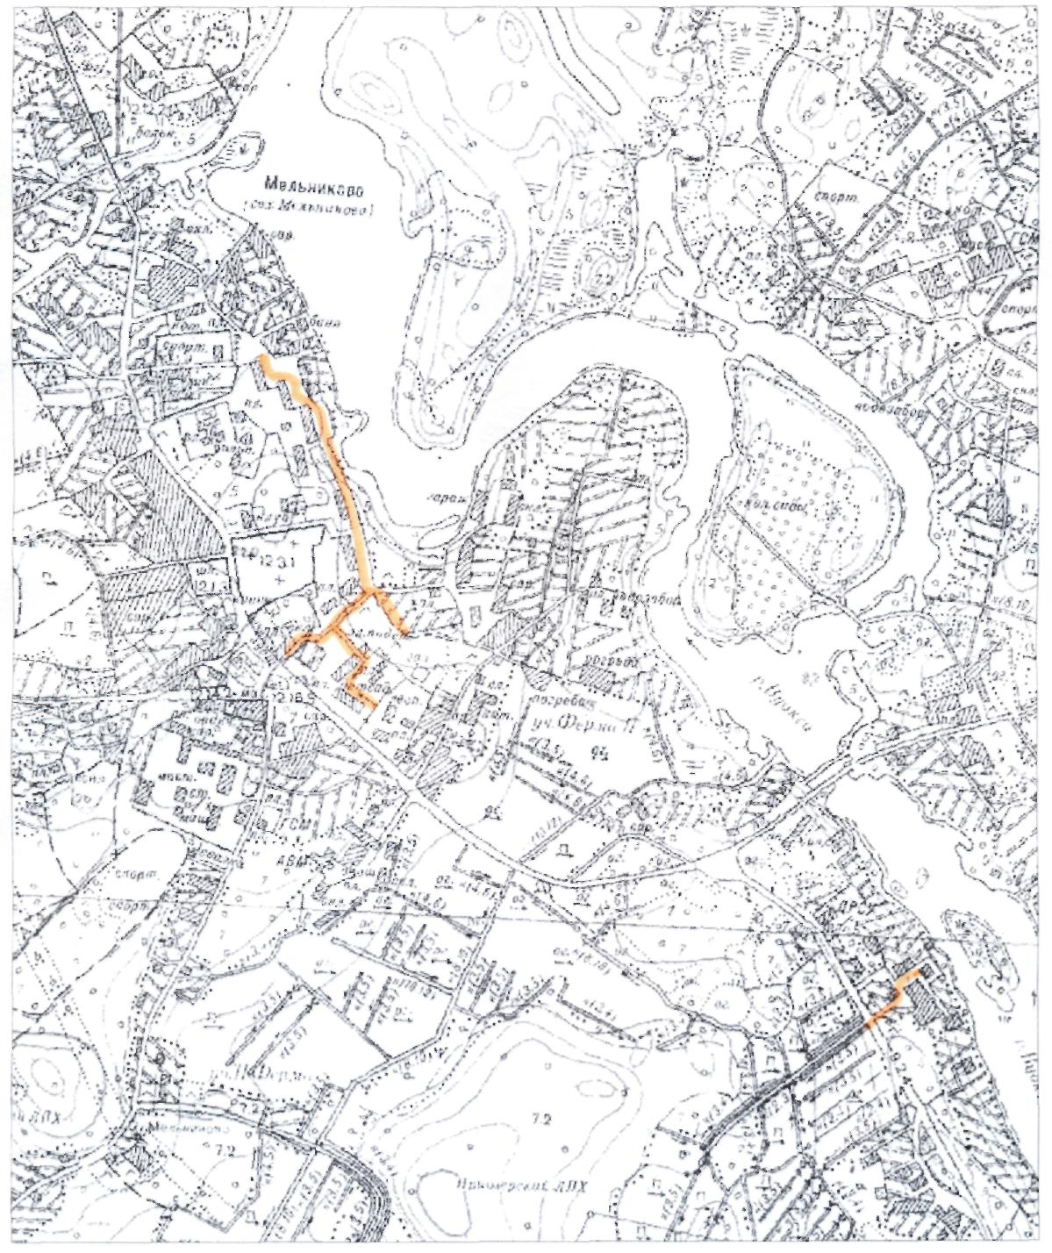

Приложение № 3
к решению Совета депутатов
муниципального образования
Мельниковское сельское поселение
муниципального образования
Приозерский муниципальный район
Ленинградской области
№ 45 от 05 августа 2015г.

Граница территории в административном центре муниципального образования Мельниковское сельское поселение - посёлок Мельниково, включающая в себя улицы: ул. Балаханова, ул. Садовая, ул. Выборгская, ул. Речная, ул. Школьная, ул. Калинина, ул. Еловая аллея, ул. Заречная, ул. Ленинградская, на которой будет осуществлять свою деятельность Общественный совет № 2
